登录 2
一、 供水项目 3
1、填写项目信息： 3
1.1 添加项目 3
1.2 填写月报信息： 5
2、项目列表 6
2.1 月报管理 6
二、 污水处理项目 7
三、 垃圾处理项目 7
四、 填表负责人 8
五、 填表负责人查询 8

登录
- 打开浏览器，输入云南省村镇业务管理系统网址：http://www.ynjst.gov.cn:88/admin/index.jsp，回车进入登录首页，输入用户名、密码、验证码后，点击“提交”按钮登录。
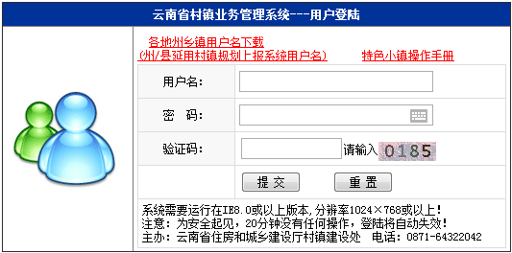
2、若想对指定地区项目进行管理，可通过点击主界面左上方“当前位置＞＞云南省＞＞”中的“＞＞”进行选择，点击“云南省”后“＞＞”可选择地州，点击地州后的“＞＞”，可选择地州相应的区县，以此类推，来筛选要管理的地区项目。下图所示：
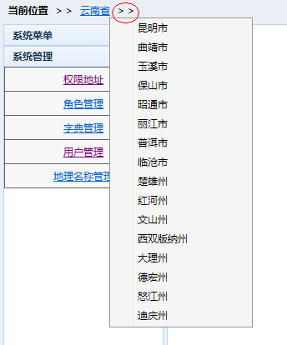
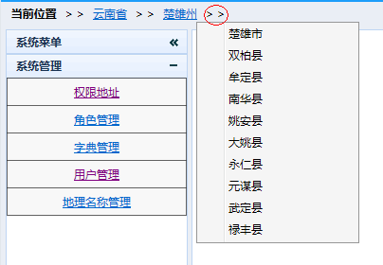
相应地区选择完成后，可对该地区所属项目进行以下操作：
市政项目管理
点击左边菜单栏“市政项目管理”，可填报“供水项目”、“污水处理项目”、“垃圾处理项目”、“填表负责人”信息，以及通过“填表负责人查询”查询填表负责人。如图0-0所示：
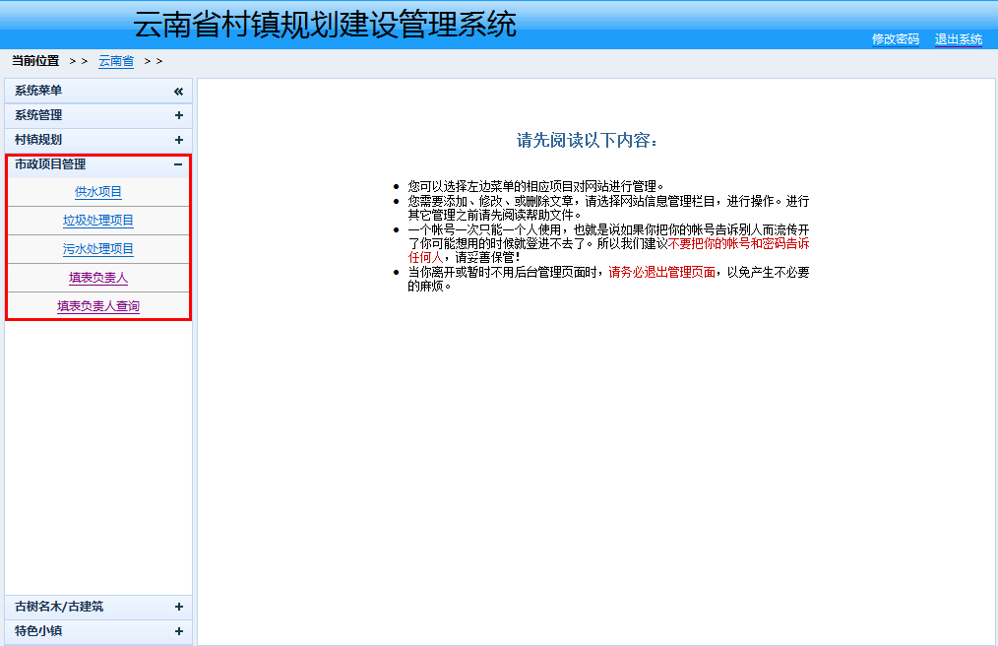
图0-0

供水项目
县级及以上用户，可填报管辖区内项目，也可查看管辖区内项目。
点击“供水项目”后，系统进入图1-0-0所示页面：
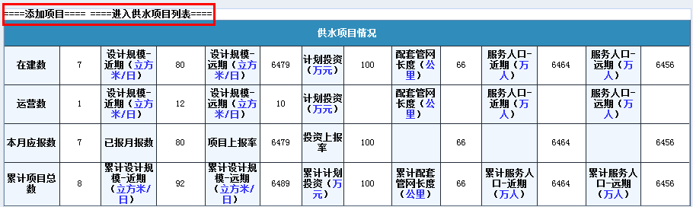
图1-0-0

1、填写项目信息：

1.1 添加项目
点击“添加项目”链接，进入到图1-1-1及1-1-2所示界面进行管辖区内项目填报：
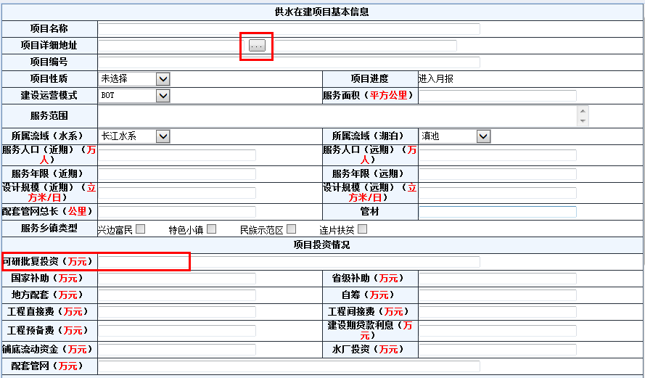图1-1-1
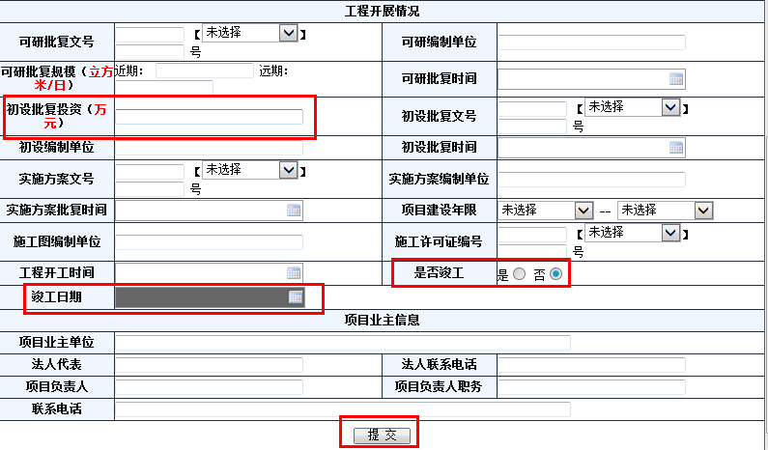
图1-1-2
注：1、“项目详细地址”栏中，项目所在乡镇通过点击“”进行选择，选择后点击“确定”按钮确定，如图1-1-3所示，选择乡镇后，在“”后的输入框补全详细地址；
2、图1-1-2中“初设批复投资”不能大于图1-1-1中“可研批复投资”的10%；
3、当图1-1-2中“是否竣工”选择“是”时，竣工日期必填，否则不填。
填写完成后点击“提交”按钮进行提交保存。
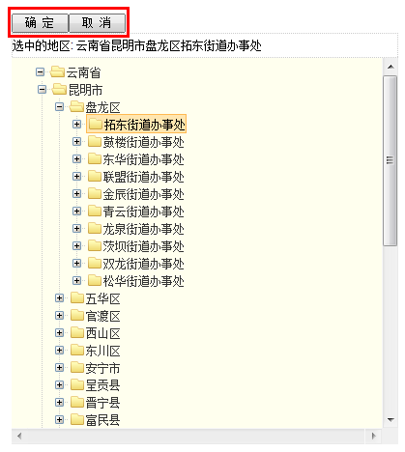
图1-1-3

1.2 填写月报信息：
保存过项目信息后，便可进行月报填写了。点击如图1-1-4所示中“项目进度”里“进入月报”链接，进入到图1-1-5所示界面。
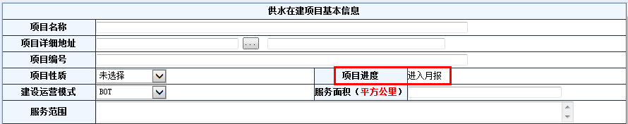
图1-1-4
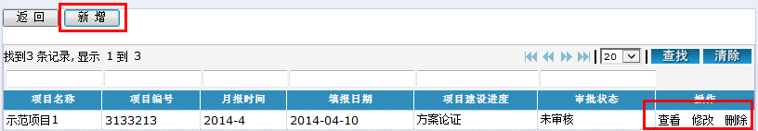
图1-1-5
点击“新增”按钮进入到月报填写界面，如图1-1-6界面所示：
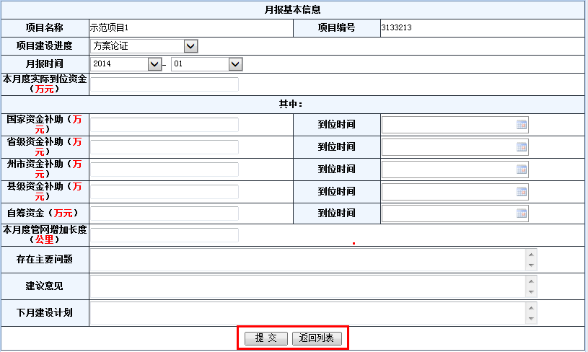
图1-1-6
填写完成后点击“提交”按钮提交保存，或点击“返回列表”按钮放弃填写，页面跳回至图1-1-5所示页面，可对未被上级主管部门审核过的月报进行查看、修改及删除操作，当月报被上级主管部门审核后，该月报不能进行修改及删除，只能进行查看。

2、项目列表
点击图1-0-0中“进入供水项目列表”到如图1-2-1所示界面
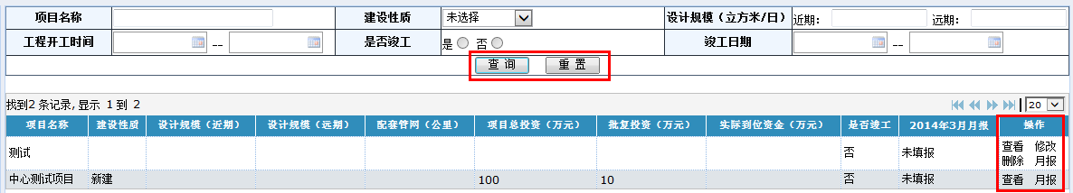
图1-2-1
在本页面可对本用户填写的项目进行“查询”、“查看”、“修改”、“删除”操作，对管辖区内非本用户填写的项目只能进行“查询”、“查看”和“月报”管理操作。

2.1 月报管理
县级及以上用户能对管辖区内用户填报的项目进行月报查看及审核。在图1-2-1所示页面，在操作栏点击“月报”，进入该项目月报列表，如图1-2-2所示：
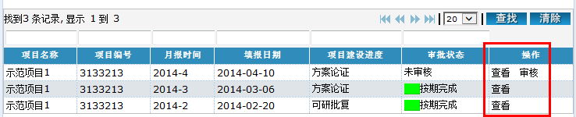
图1-2-2
点击“查看” 可查该月报信息，点击“审核”对该月报进行审核，界面如图1-2-3所示：
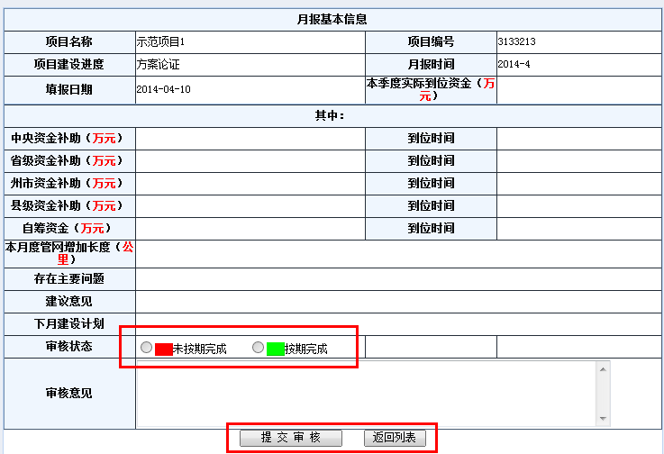
图1-2-3
选择审核状态、填写审核意见后，点击“提交审核”按钮提交审核，若放弃本次审核，则直接点击“返回列表”按钮返回。
注：月报只能审核一次，审核过的月报只能进行“查看”操作，如图1-2-2所示。

污水处理项目
同供水项目

垃圾处理项目
同供水项目

填表负责人
点击“填表负责人”进入到填写项目填表负责人信息页面，如图4-1-1所示
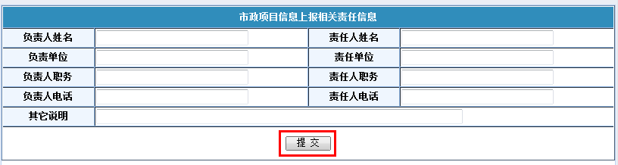
图4-1-1
填写完成后点击“提交”按钮进行提交保存。

填表负责人查询
该功能可对管辖区内用户的填表负责人进行查询。

